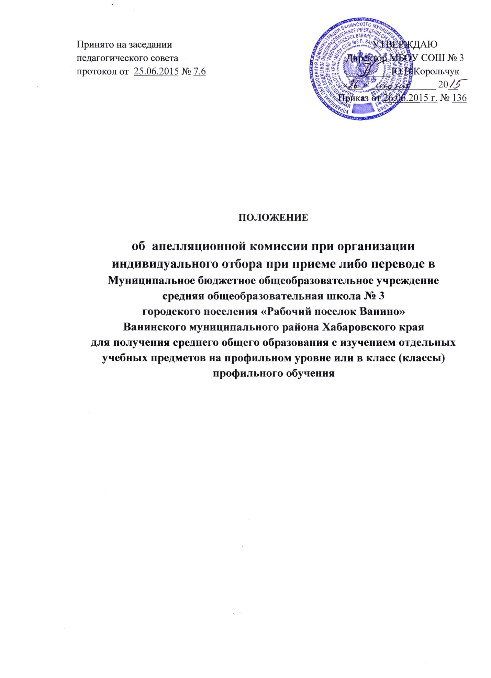

Принято на заседании УТВЕРЖДАЮ

педагогического совета Директор МБОУ СОШ № 3

протокол от 25.06.2015 № 7.6 _________Ю.В.Корольчук

Приказ от 26.06.2015 г. № 136

**ПОЛОЖЕНИЕ**

**об апелляционной комиссии при организации индивидуального отбора при приеме либо переводе в**

**Муниципальное бюджетное общеобразовательное учреждение**

**средняя общеобразовательная школа № 3**

**городского поселения «Рабочий поселок Ванино»**

**Ванинского муниципального района Хабаровского края**

**для получения среднего общего образования с изучением отдельных учебных предметов на профильном уровне или в класс (классы) профильного обучения**

1. **Общие положения**
   1. Апелляционная комиссиясоздается для решения спорных вопросов в период осуществления индивидуального отбора обучающихся при приеме либо переводе в Муниципальное бюджетное общеобразовательное учреждение средняя общеобразовательная школа № 3 городского поселения «Рабочий поселок Ванино» Ванинского муниципального района Хабаровского края (далее – МБОУ СОШ № 3 п. Ванино) для получения среднего общего образования с изучением отдельных учебных предметов на профильном уровне или в класс (классы) профильного обучения.
   2. Апелляционная комиссия руководствуется:

* законом РФ «Об образовании в Российской Федерации» от 29.12.2012 г. № 273;
* законом Хабаровского края «О случаях и порядке организации индивидуального отбора при приеме либо переводе в государственные и муниципальные образовательные организации для получения основного общего и среднего общего образования с углубленным изучением отдельных предметов или для профильного обучения» от 30.10.2013 г. № 316;
* уставом школы;
* настоящим Положением.
  1. Количественный состав апелляционной комиссии не менее 3 человек. Членами апелляционной комиссии не могут быть члены приемной комиссии
  2. Целью деятельности апелляционной комиссии является решение конфликтных вопросов, связанных с результатами индивидуального отбораобучающихся при приеме либо переводе в МБОУ СОШ № 3 п. Ванино для получения среднего общего образования с изучением отдельных учебных предметов на профильном уровне или в класс (классы) профильного обучения.
  3. Апелляционная комиссия разрешает конфликтные ситуации, возникшие в период формирования 10-х классов

1. **Права членов апелляционной комиссии**

Апелляционная комиссия имеет право:

* 1. Принимать к рассмотрению заявление любого участника образовательного процесса при несогласии с решением или действиями приемной комиссии.
  2. Решение принимается в течение трех дней с момента поступления заявления, если срок ответа не оговорен дополнительно заявителем.
  3. Рекомендовать, приостанавливать или отменять ранее принятое решение приемной комиссии на основании проведенного изучения при согласии конфликтующих сторон.
  4. Запрашивать дополнительную документацию, материалы для проведения самостоятельного изучения вопроса.

1. **Обязанности членов апелляционной комиссии**

Члены апелляционной комиссии обязаны:

* 1. Присутствовать на заседании комиссии.
  2. Принимать активное участие в рассмотрении поданных заявлений.
  3. Принимать решение по заявленному вопросу открытым голосованием. Решение считается принятым, если за него проголосовало большинство членов комиссии в присутствии не менее 2/3 ее членов.
  4. Принимать своевременное решение в установленные сроки, если не оговорены дополнительные сроки рассмотрения заявления.
  5. Давать обоснованные ответы заявителям в устной или письменной форме в соответствии с их пожеланиями.

1. **Организация деятельности апелляционной комиссии**
   1. Заседания апелляционной комиссии оформляются протоколом, в котором фиксируются вопросы, внесенные на рассмотрение, принятые по ним решения. Протокол подписывается всеми присутствующими членами комиссии.
   2. Комиссия назначается приказом директора и функционирует по мере поступления заявлений в период индивидуального отбора обучающихся при приеме либо переводе в МБОУ СОШ № 3 п. Ванино для получения среднего общего образования с изучением отдельных учебных предметов на профильном уровне или в класс (классы) профильного обучения.
   3. Комиссия обязана рассмотреть в трехдневный срок поступившие заявления и направить ответ заявителю